https://recettesfood.com

طريقة عمل : كب كيك
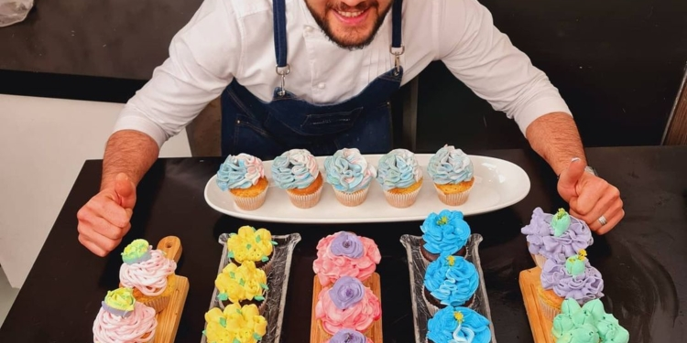
المقادير :-
٤كوب دقيق
٤ملعقة صغيرة بيكنج بودر
رشة ملح
كوب زبدة طرية
كوب سكر
٦بيض
٢ملعقة صغيرة فانيليا
نصف كوب حليب
(للتزيين)
كريمة خفق نباتي
ألوان جل
طريقة التحضير :-
في العجان نضع الزبدة والسكر والبيض والفانيليا ونخفقهم جيداً ثم في بولة نخلط الدقيق مع البيكنج بودر ورشة الملح ثم نضيفهم على خليط البيض في العجان ونخفقهم جيداً ثم نضيف الحليب ونستمر في الخفق حتى يتكون خليط الكب كيك ثم نضع الخليط في كيس حلواني ونصبه في صينية الكب كيك “موضوع بها ورق كب كيك” ثم ندخله الفرن حتى تمام النضج وبعد خروج الكب كيك من الفرن نتركه يبرد تماماً ثم يزين بالكريمة المخفوقة “الملونة بألوان مختلفة” ويقدم بالهنا والشفا
ملحوظة :-
يمكن أن نقوم بعمل فراغ في الكب كيك ونضع بداخله صوص كراميل ثم نقفل بجزء آخر من الكب كيك
الوصفة : كب كيك الشوكولاتة
المقادير :-
٣كوب دقيق
كوب كاكاو خام
2ملعقة صغيرة بيكنج بودر
رشة ملح
كوب زبدة طرية
كوب سكر
٦بيض
٢ملعقة صغيرة فانيليا
نصف كوب حليب
(للتزيين)
كريمة خفق نباتي
ألوان جل
طريقة التحضير :-
في العجان نضع الزبدة والسكر والبيض والفانيليا ونخفقهم جيداً ثم في بولة نخلط الدقيق مع الكاكاو الخام والبيكنج بودر ورشة الملح ثم نضيفهم على خليط البيض في العجان ونخفقهم جيداً ثم نضيف الحليب ونستمر في الخفق حتى يتكون خليط الكب كيك ثم نضع الخليط في كيس حلواني ونصبه في صينية الكب كيك “موضوع بها ورق كب كيك” ثم ندخله الفرن حتى تمام النضج وبعد خروج الكب كيك من الفرن نتركه يبرد تماماً ثم يزين بالكريمة المخفوقة “الملونة بألوان مختلفة” ويقدم بالهنا والشفا
ملحوظة :-
يمكن أن نقوم بعمل فراغ في الكب كيك ونضع بداخله صوص كراميل ثم نقفل بجزء آخر من الكب كيك

طريقة عمل : شارلوت فراولة
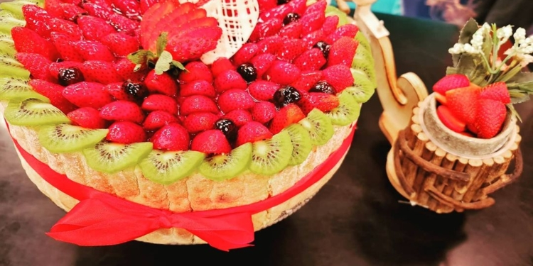
المقادير :-
(الاسبونج)
نصف كيلو بودر سبونج فانيليا
٦بيض
ربع كوب ماء
(الحشو)
كوب شربات خفيف
نصف كيلو فراولة مكعبات
كوب مربى توت بيوريه
(الكريمة)
نصف لتر كريمة نباتي
ربع كيلو باستري كريم
لون أحمر جل
(الليدي فينجر)
٥أصفر بيض
كوب سكر
فانيليا سائلة
كوب دقيق
ربع كوب نشا
ربع كوب لوز بودر
٥أبيض بيض
نصف كوب سكر
رشة ملح
طريقة التحضير :-
(لعمل الاسبونج)
في العجان نضع بودر الاسبونج والبيض والماء ونخفق جيداً حتى يتكون خليط الاسبونج ثم نصبه في صاج مفروش ورق زبدة وندخله الفرن على درجة حرارة 170 حتى تمام النضج وبعد خروجه من الفرن نتركه يبرد تماماً ثم نقطعه على 4 طبقات
(لعمل الكريمة)
في بولة نضع الباستري كريم والحليب والكريمة النباتي واللون الأحمر ونخلطهم جيداً
(لعمل الليدي فينجر)
في العجان نضع صفار البيض وكوب السكر والفانيليا ونخفقهم ثم في بولة نخلط الدقيق مع اللوز البودر والنشا ثم نضع عليهم خليط صفار البيض والسكر ونخلطهم ثم نضيف عليهم المارينج ونقلب بهدوء حتى تتكون عجينة الليدي فينجر ثم نضعها في كيس حلواني قماش ونشكلها على شكل أصابع على مفرش سيليكون ونرش على الوجه سكر ثم ندخله الفرن حتى تمام النضج
(لعمل المارينج)
في بولة نضع بياض البيض ورشة الملح ونخفق جيداً ثم نضيف نصف كوب السكر أثناء الخفق
(لعمل الوجه)
في حلة على النار نضع جيلي تلميع الفاكهة واللون الأحمر ونقلب حتى تمام التجانس
(لعمل الشارلوت)
في فورمة طوق نضع الطبقة الأولى من الاسبونج ونسقيها بالشربات ثم نضع طبقة من مربى التوت ونوزعها ثم نضع طبقة من الكريمة ونوزعها جيداً ثم نضع الفراولة ثم نضع الطبقة الثانية من الاسبونج ونسقيها بالشربات ثم نضع طبقة أخرى من مربى التوت ثم نضع طبقة أخرى من الكريمة ونوزعها جيداً ثم نضع الفراولة ثم نضع الطبقة الثالثة من الاسبونج ونسقيها بالشربات ثم نضع طبقة من المربى والكريمة ثم نضع الفراولة ثم نضع الطبقة الرابعة من الاسبونج ثم نضع طبقة من المربى والكريمة والفراولة ثم نضعها في الفريزر لمدة 3 ساعات ثم نضع أصابع الليدي فينجر حول الكيك ونربطه بالشريط الستان الأحمر الأحمر ثم نرص الفراولة على الوجه ونزين بالعنب والكيوي وندهن الفاكهة بالجيلي وتقدم بالهنا والشفا

طريقة عمل : سحلب قوم دفي نفسك 😋
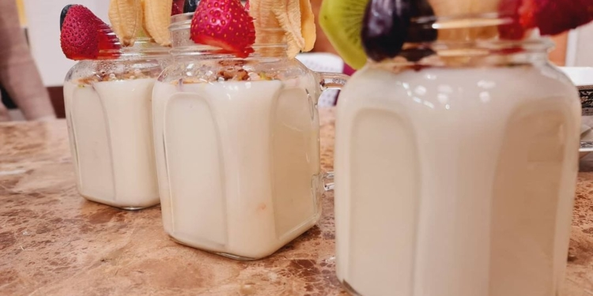
سحلب بالفواكه والمكسرات
المقادير :-
نصف لتر حليب
٣ملعقة كبيرة بودرة سحلب
سكر للتحلية
فراولة
موز
كيوي
عنب أسود
مكسرات مجروشة
طريقة التحضير :-
في حلة على النار نضع الحليب والسكر ونقلب حتى يذوب السكر تماماً ثم في بولة نضع السحلب والقليل من الحليب ونقلبهم ثم نضعهم على الحليب في الحلة على النار ونقلب ثم نرفعه من على النار ونضعه في جار ونضع عليه الفاكهة والمكسرات ويقدم بالهنا والشفا

طريقة عمل : طاجن ميل فاي بالكاسترد والموز
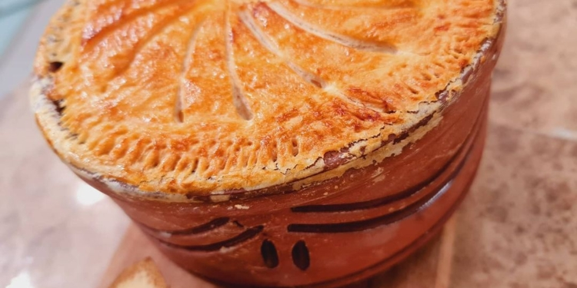
المقادير :-
بلوك ميل فاي
٥موز
(الكاسترد)
نصف لتر حليب
نصف كوب سكر
٤ملعقة كبيرة كاسترد بودر
طريقة التحضير :-
نفرد العجينة ثم نضعها في طاجن ثم نضع عليها الكاسترد بالموز ثم نغطي وجه الطاجن بالعجينة وندهنها بالزبدة ونبصم حروفها بالشوكة كما وضحنا في الحلقة وندخلها الفرن حتى تمام النضج وتقدم بالهنا والشفا
(لعمل الكاسترد)
في بولة نضع الكاسترد والقليل من الماء ونقلب ثم في حلة على النار نضع الحليب والسكر ونقلب حتى يذوب السكر تماماً ثم نضيف الكاسترد ونقلب ثم نضع الخليط في بولة ونضع عليه الزبدة ونقلب ثم نضع شرائح موز ونقلبهم

طريقة عمل : مارون كيك
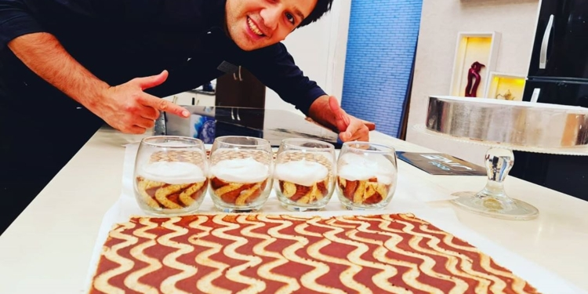
المقادير :-
كيكة اسفنجية فانيليا
(توليب الشوكولاتة)
١٥٠جرام زبدة
١٠٠جرام سكر بودر
٢أبيض بيض
فانيليا سائلة
١٥٠جرام دقيق
٢٥جرام كاكاو خام
(الجاكند كيك)
٥أصفر بيض
١٦٠جرام سكر
فانيليا سائلة
١٠٠جرام دقيق
١٠٠جرام لوز بودر
٥أبيض بيض
١٠٠جرام سكر
٥٠جرام زبدة ذائبة
(موس المارون)
٤٠٠جرام مارون بيوريه
لتر كريمة خفق نباتي
١٠٠مللي ماء
١٥جرام جيلاتين بودر
طريقة التحضير :-
(لعمل توليب الشوكولاتة)
في العجان نضع الزبدة والسكر البودر ونخفقهم جيداً ثم نضيف الفانيليا والبيض ونستمر في الخفق ثم في بولة نخلط الدقيق مع الكاكاو الخام ونضيفهم على خليط الزبدة والسكر في العجان ثم نضع الخليط على صاج مفروش بمفرش سيليكون ونوزعه
(لعمل الجاكند كيك)
في بولة نضع صفار البيض وال ١٦٠جرام سكر والفانيليا ونخفقهم جيداً ثم في بولة أخرى نخلط الدقيق مع اللوز البودر ونضيفهم على خليط صفار البيض والسكر ثم في العجان نضع الزبدة وبياض البيض وال100جرام سكر ونخفقهم جيداً ثم نضيفهم على الخليط السابق ونخلطهم كلهم مع بعض ثم نضيف هذا الخليط على التوليب ونوزعه جيداً ثم ندخله الفرن جتى تمام النضج
(لعمل موس المارون)
في حلة على النار نضع الجيلاتين والماء ونقلبهم ونتركهم قليلاً على النار حتى يذوب الجلاتين تماماً ثم نضيفه على المارون البيوريه ونقلب ثم نضع كريمة الخفق ونقلب حتى تتجانس كل المكونات مع بعض
(لعمل المارون كيك)
نحضر كيكة اسفنجية فانيليا جاهزة ونضع حولها جزء من التوليب على شكل دائرة ثم نضع جزء آخر منه في الأرضية ثم نصب في المنتصف موس المارون ثم نضع جيلي تلميع ونوزعه جيداً ثم نضع صوص شوكولاتة ثم تزين بأشكال من الشوكولاتة وتقدم بالهنا والشفا
(لعمل كاسات المارون كيك)
نحضر كاسات الحلويات ونضع التوليب في الأرضية ثم نصب في المنتصف موس المارون ثم نضع جيلي تلميع ونوزعه جيداً ثم نضع صوص شوكولاتة وتزين بأشكال من الشوكولاتة وتقدم بالهنا والشفا
(لعمل جاتوه مارون كيك)
نحضر صاج من كيك الفانيليا الجاهز ونضع حوله جزء من التوليب ثم نضع جزء آخر منه في الأرضية ثم نصب في المنتصف موس المارون ثم نضع جيلي تلميع ونوزعه جيداً ثم نضع صوص شوكولاتة ويقطع ويزين بأشكال من الشوكولاتة ويقدم بالهنا والشفا

طريقة عمل : الشوكولاتة القابلة للدهن
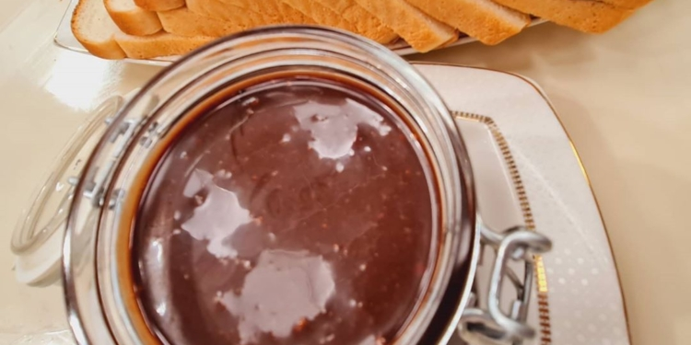
المقادير :-
ربع كيلو بندق محمص
ربع كيلو سكر
ربع كيلو شوكولاتة بالحليب
ربع كوب كاكاو خام
ربع لتر كريمة طهي
٢ملعقة كبيرة زبدة
طريقة التحضير :-
في كازرولة على النار نضع السكر حتى يصبح كراميل ثم نضيف رشة بيكنج صودا ونضع البندق ونقلب حتى تتماسك المكونات ويتكون الكروكاند ثم نضعه على الرخامة ونتركه يبرد ثم في الكبة نضع الكروكاند ونطحنه ثم نضع عليه الجناش ونخلطهم جيداً ثم نضعه في برطمان ويحفظ في الثلاجة لمدة ربع ساعة ويقدم بالهنا والشفا
(لعمل الجناش)
في طاسة على النار نضع كريمة الطهي والشوكولاتة ونقلب حتى تذوب الشوكولاتة ثم نضيف الزبدة والقليل من الماء الساخن والكاكاو الخام ونقلب حتى يثقل القوام ويتكون الجناش

طريقة عمل : كيكة السميد باللبن
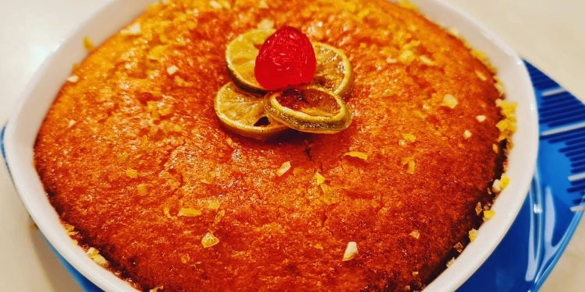

المقادير :-
كوب سميد ناعم
ربع كوب دقيق
3بيض
علبة زبادي
2ملعقة صغيرة بيكنج بودر
نصف كوب سكر
ربع كوب زيت
ربع ملعقة صغيرة فانيليا
ربع ملعقة صغيرة ملح
(السيرب)
كوب سكر
نصف ليمونة
ربع ملعقة صغيرة فانيليا
نصف كوب ماء
طريقة التحضير :-
في بولة نخلط الزيت مع السكر حتى يصبح لونه فاتح ثم نضيف البيض بالتدريج ونخلط جيداً ثم نضيف الفانيليا والزبادي ونخلط حتى نحصل على قوام ناعم وهش وفي بولة أخرى نضع السميد والدقيق والبيكنج بودر والملح ونخلط جيداً ثم نضع خليط السميد فوق خليط البيض ونخفق جيداً وندهن قالب إنجلش كيك بالزيت أو الزبدة ونرشه بالدقيق ثم نصب خليط الكيك وندخله الفرن على درجة حرارة 170 لمدة 25 دقيقة وبعد خروج الكيكة من الفرن نسقيها بالسيرب البارد ونتركه تبرد ثم تقدم بالهنا والشفا
(لعمل السيرب)
في حلة على النار نضع كل المكونات ونتركها على النار حتى تغلي ثم نرفعه من على النار ونتركه يبرد
الوصفة : كيكة التمر بالمكسرات
المقادير :-
كوب دقيق
نصف كوب زيت
نصف كوب سكر
نصف كوب بلح رطب
نصف كوب لوز
نصف كوب عين جمل
3ملعقة صغيرة بيكنج بودر
ملعقة صغيرة حبهان مطحون
قرفة بودر
3بيض
ملعقة صغيرة فانيليا
(للوجه)
بلح رطب أنصاف
طريقة التحضير :-
في الخلاط نخفق البيض مع السكر جيداً حتى يذوب السكر تماماً وتتجانس المكونات مع بعض ثم نضيف الدقيق والبيكنج بودر والحبهان والقرفة البودر ونستمر في خفق جيداً ثم نضيف باقي المكونات ونخلط جيداً حتى تتجانس تماماً وفي فورمة مدهونة بالزيت ومرشوشة بالدقيق نضع البلح المقطع أنصاف ثم نصب عليه خليط الكيك بالتساوي وندخلها الفرن على درجة حرارة 180 حتى تمام النضج وتقدم بالهنا والشفا
الوصفة : كيكة التايجر
المقادير :-
٤كوب دقيق
ربع ملعقة صغيرة ملح
باكو بيكنج بودر
2كوب سكر
ربع كوب زبدة
ملعقة صغيرة فانيليا
٦بيض
كوب حليب
٤ملعقة كبيرة كاكاو خام
طريقة التحضير :-
في بولة نضع الدقيق والملح والبيكنج بودر ثم في الخلاط نضع السكر والزبدة ونخلطهم جيداً ثم ضيف بيضة ونخفق إلى أن تتمازج البيضة مع الخليط ونكرر هذه الخطوة حتى الإنتهاء من كمية البيض ثم نضيف الفانيليا ثم نضع الدقيق على دفعات ثم الحليب تدريجياً ثم نقسم الخليط إلى جزأين ونأخذ جزء ونخلطه بالكاكو الخام ثم في فورمة مفتوحة من المنتصف ومدهونة بالزبدة ومفروشة بورق زبدة نضع ربع كوب من الخليط الأبيض ونوزعه قليلًا باستخدام ظهر ملعقة ثم نضع كوب من الخليط البني ونزعه قليلًا ونستمر بتوزيعه إلى أن تنتهي كمية خليط الكيك ونحرصي على عدم تحريك الخليط بعد أن نض

طريقة عمل : تشيز كيك كيوي لايت
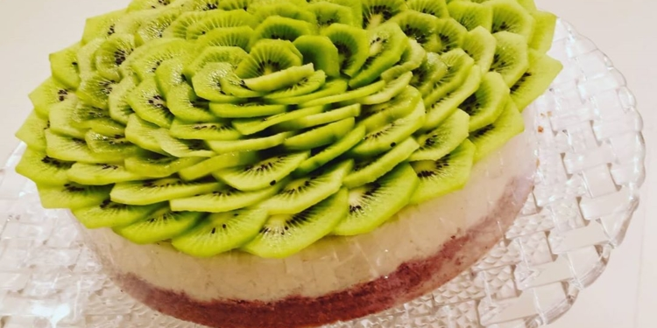
المقادير :- باكو بسكويت قمح
٣ملعقة كبيرة زبدة طبيعي
(الخليط)
٢كوب جبنة كريمي لايت
ربع كوب سكر او معلقتين كبار سكر بودر
٢بيض
باكو فانيليا
٢علبة زبادي لايت
2ملعقة كبيرة نشا
ملعقة كبيرة دقيق
(للوجه) ٥حبة كيوي
طريقة التحضير :- في الكبة نضع البسكويت مع الزبدة ونضربهم جيداً ثم نضعهم في فورمة التشيز كيك “ملفوفة بسترتش وفويل” ونوزعهم ونضغط عليهم جيداً كما وضحنا في الحلقة ثم نضع فورمة التشيز كيك على صاج وندخلها الفريزر حتى تتماسك ثم في بولة نضع الجبنة الكريمي والسكر البودر ونضربهم مع بعض ثم نضيف البيض والفانيليا ونخلط وفي بولة أخرى نضع الزبادي والنشا والدقيق ونخلطهم مع بعض ثم نضيفهم على خليط الجبنة الكريمي والسكر البودر والبيض ونخلطهم جيداً ثم نخرج فورمة التشيز كيك من الفريزر ونضع هذا الخليط فيها ونوزعه جيداً ثم نضع ماء ساخن في الصاج وندخله الفرن حتى تمام النضج ثم نزينها بالكيوي وتقدم بالهنا والشفا

